**NOMBRE: ___________________________ GRUPO: ____ FECHA: __________**

***COMO CONSERVAR EL BUEN COMPORTAMIENTO EN LA SALA DE SISTEMAS***

EL AULA DE SISTEMAS ES UN LUGAR DONDE APRENDEMOS Y PODEMOS DESARROLLAR NUESTRA CREATIVIDAD CON AYUDA DE LOS DIFERENTES PROGRAMAS QUE NOS OFRECE EL COMPUTADOR.

***OBSERVA Y ANALIZA***

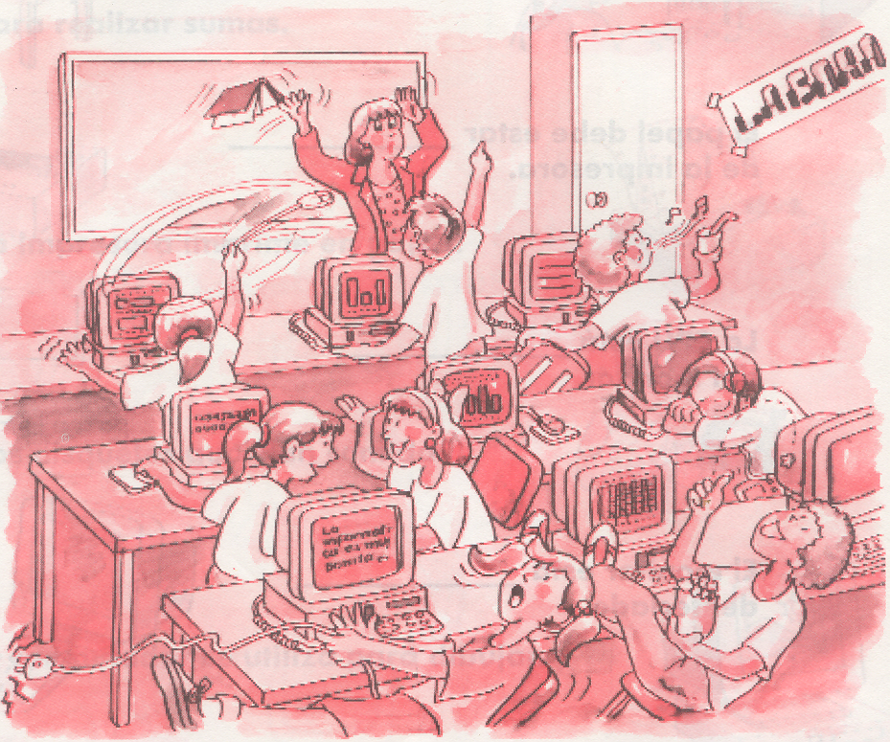

1. *ELABORA UNA LISTA DE LO QUE CONSIDERES COMO DEBE SER EL COMPORTAMIENTO EN LA SALA DE SISTEMAS.*
2. *EL COMPORTAMIENTO Y LA DISPOSICIÒN DE LOS ESTUDIANTES QUE OBSERVAS EN EL GRÀFICO ¿ES LA CORRECTA? ¿POR QUÈ?* ***_______________________________________________________***

***_________________________________________________________________.***

1. *INVENTA UNA FRASE EN LA CUAL MOTIVES A LOS ESTUDIANTES A SU BUENA DISCIPLINA EN CLASE.*

***_________________________________________________________________.***

1. ***DIBUJA SEGÚN INDIQUE LA FRASE:***
   1. *ENTRA AL AULA DE SISTEMAS CON LAS MANOS LIMPIAS*
   2. *NO RAYES LAS PAREDES NI LAS MESAS*
   3. *NO COMAS DENTRO DEL AULA DE SISTEMAS*

|  |  |  |
| --- | --- | --- |
| 1 | 2 | 3 |